Poniedziałek: MOJA RODZINA

Temat dnia: Rodzina.

Witajcie moi drodzy
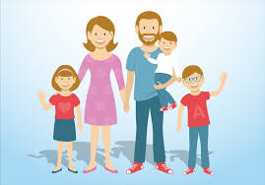

- Co to jest rodzina? – zastanówcie się podczas oglądania bajki.
https://www.youtube.com/watch?v=58V52JdiwPA
- Czy już potrafisz odpowiedzieć na pytanie?
- Kiedy rodzina jest szczęśliwa?
- Co ty lubisz robić wspólnie z Rodziną?
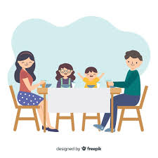

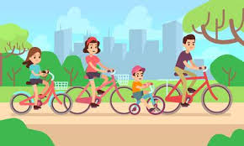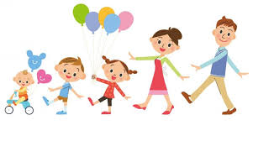

- „Moja rodzina” – wypowiedzi dzieci na podstawie fotografii rodzinnych; dzieci opowiadają, kto znajduje się na fotografii, gdzie zdjęcie było zrobione.
- „Jest tata, jest mama i jestem ja” – rozpoznawanie, wskazywanie i nazywanie członków rodziny. /ćwiczenie z książki „Pięciolatek – Razem poznajemy świat” cz.4, s.18./
Dzieci nazywają członków rodziny widocznych na ilustracji oraz podają liczbę osób wchodzących w jej skład. Następnie mówią o tym, czym zajmuje się każda osoba przedstawiona na ilustracji i jakie są ulubione zajęcia członków rodziny dziecka. Kolorują serduszka oraz łączą postaci z odpowiednimi napisami.
- „Kto jaką rolę pełni w rodzinie” – kończenie rozpoczętych zdań.
(zapoznanie dzieci z rolami społecznymi jakie pełnią członkowie naszych rodzin, stopniami pokrewieństwa)
- Mama i tata to moi ………………………./rodzice
- Ja dla swojej mamy jestem ………………./synem, córką, dzieckiem
- Ja dla swojego taty jestem ………………../synem, córką, dzieckiem
- Mama mojej mamy to moja ………………/babcia
- Tata mojej mamy to mój …………………/dziadek
- Rodzice mojej mamy to moi ………………/dziadkowie
- Mama mojego taty to moja ………………/babcia
- Tata mojego taty to mój …………………. /dziadek
- Rodzice mojego taty to moi ………………/dziadkowie
- Ja dla mojej babci i dziadka jestem ………/wnuczką, wnukiem

- Teraz przebierz się w strój sportowy i zaproś domowników do wspólnej zabawy
https://www.youtube.com/watch?v=vPchQOfveS8

- 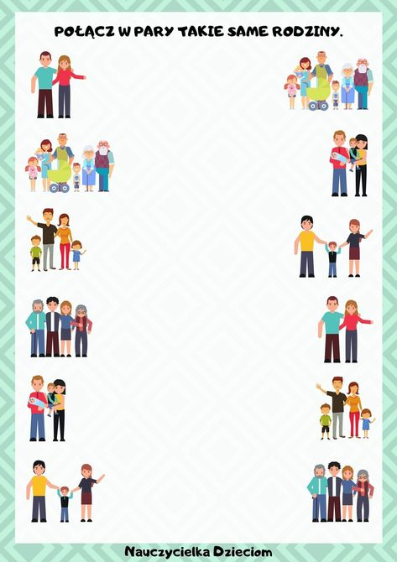Połącz ze sobą takie same rodziny.

- 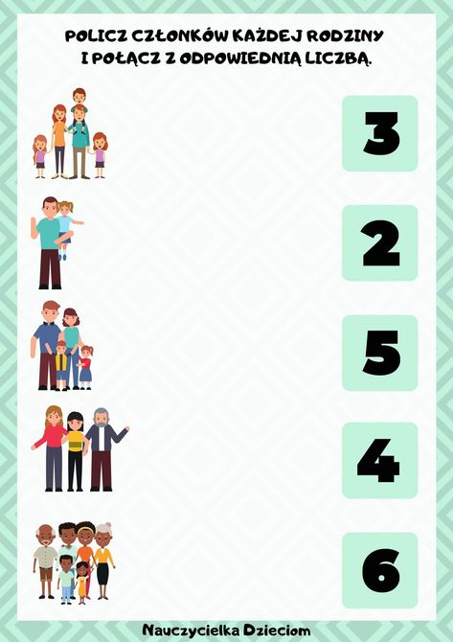Policz członków każdej rodziny.

Dobrej zabawy życzą
pani Gabrysia i pani Renia

